## 避暑纳凉·首选铜鼓 产品策划方案

2020江西一个神奇的避暑胜地

快

乐

避

暑

轻

松

假

期

产品方案

活动时间：2020年7月15日至9月15日

避暑胜地 暑你最爱

多彩铜鼓 -- 康养胜地 -- 有温度的铜鼓

目录：

1. 活动策划背景…………………………………………

2. 活动策划理念…………………………………………

3. 活动策划目标…………………………………………

4. 线路产品（风景点的安排）…………………………

5. 媒体宣传………………………………………………

6. 活动实施………………………………………………

**一、 活动策划背景**

随着夏季高温天气的来临，铜鼓将利用夏季特有的旅游资源，开发一款夏季避暑度假三日游产品，为南昌、长沙周边游客流提供一个避暑胜地，一方面新冠疫情的持续影响“ 游客的出游方式由原来的出境游、中长线游向短线游、城市周边游、休闲游转变。同时，“安全”仍是游客出行的第一因素。”结合市场需求打造“避暑纳凉·首选铜鼓”的品牌更为迫切， 从而更好的抓住“ 周边游市场，实现了游客人数&旅游收入双提升! 。

**二、活动策划理念**

铜鼓是赣西北唯一的纯客家县，全县80%的人口都是客家人，多种文化融合汇聚，造就了别具特色地方文化、客家山歌、客家特色美食、民居、漫画等民俗文化。

以“汤里文旅康养度假区、尖尾峡漂流”为活动场景，结合我县森林覆盖率高达87.4%，的良好环境，凸显我县空气质量佳，生态环境优等特点，策划避暑三日游产品。

以现代短视频话题营销+避暑演讲宣传片(类似[后浪](https://mp.weixin.qq.com/s/5oJIb79sJLWxdqzpCzClRA))+第三视角（游客分享避暑感受）的方式为包装和串联所有活动，并进行长期的宣传，“避暑纳凉·首选铜鼓”

以“体验+互动”的业态植入产品，满足游客的各种心理需求，提升旅行中的参与感。如“泼水节”“冰镇西瓜创意吃法大赛”“穿越千年体验中国汉服文化”为活动塑造一个快乐避暑、轻松假期的主题文化，类设计一系列的活动为游客在“ 衣、食 、住、行、游、购、娱、商 ”八个方面提供方便和玩乐的享受！

理念：

**以客家文化，**铜鼓独特的客家文化风俗习惯和“衣食住行玩乐”等本土文化作为活动内容，将铜鼓的各种特色小吃、客家传统家宴，节庆和玩乐的方式、等其他本土文化融入活动中；

**以旅游产品，**旅游单点体验性需具有参与互动性的产品如“泼水节”“冰镇西瓜创意吃法大赛”为活动

**以品牌IP，**“避暑纳凉·首选铜鼓” 以良心的体验，凉心的舒爽，避暑首选作为目的地指南，形成避暑品牌。

**以渠道带客，**为浏阳、宜丰、修水、万载、开通景区直通车，

**以周边游、休闲游，**为切入点，利用夏季避暑+活动体验的形式将**3日游旅游产品包装串联。**

1. **活动目标**

力争成为“2020中国 • 江西避暑产品”中最耀眼的旅游亮点和品牌！

力争把“避暑纳凉、首选铜鼓”打造为夏季周边游避暑目的地，首先想到的就是我们！

1. **线路产品**

避暑纳凉·首选铜鼓 三日游

DAY1

第一站 参观秋收起义纪念馆，追寻毛泽东革命军事生涯足迹。品尝客家特色餐。

第二站 一路山歌走进尖尾峡，体验森林急速探险漂流。

第三站 仙姑坛或汤里景区 ，体验26℃舒适睡眠。

DAY 2

第一站 游览天柱峰，体验**全鱼宴**带来胃觉盛宴。

第二站 到我们农庄 亲子活动（螃蟹夹气球、袋鼠跳、老鹰抓小鸡、玩泥巴、）溯溪、泼水节、晚餐。

第三站 汤里景区 篝火晚会，体验竹竿舞、百人共赏烟花秀。

DAY 3

第一站 汤里体验汉服文化。

第二站 前往东浒景区 体验0 ℃ 地下大冰洞。

第三站 前往南方红豆杉小镇，体验百年红豆杉历史，见证百岁老人变老。

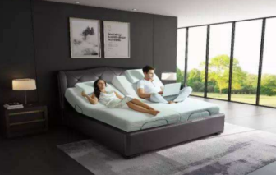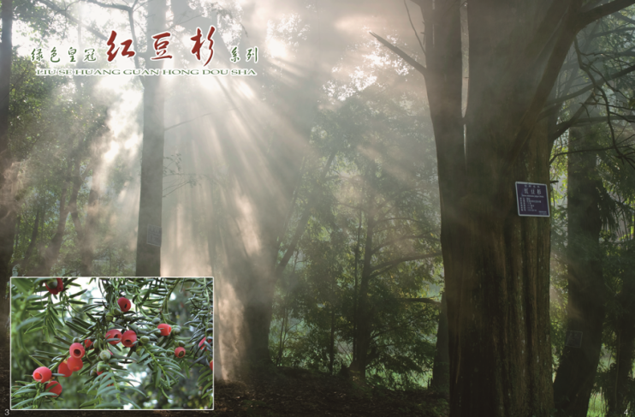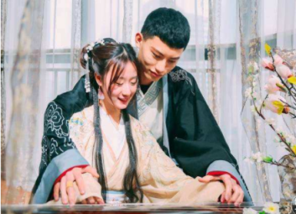返程

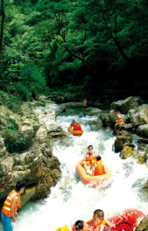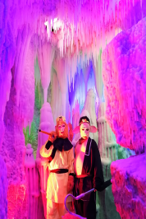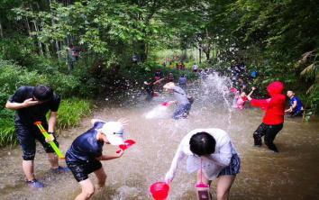

|  |  |  |  |  |
| --- | --- | --- | --- | --- |
| **项目** | **市场价** | **代理价** | **人均价** | **备注** |
| 特色客家一桌亲/桌（10人） | **500** | **500** | **50** | **整个行程用餐方面的亮点1** |
| 全鱼宴/桌（10人） | **400** | **400** | **40** |  |
| 普通餐/桌（10人） | **300** | **300** | **30** |  |
| 尖尾峡 | **140** | **120** | **120** | **落差最大森林探险漂流，行程亮点3** |
| 天柱峰 | **110** | **南昌70 宜春80** | **80** | **自然风光，国家森林公园亮点4** |
| 东浒 | **58** | **48** | **48** | **地下冰溶洞 亮点5** |
| 汤里 | **388** | **338** | **338** | **住宿为康养基地 亮点2** |
| 篝火晚会/30人 | **1200** | **1200** | **40** | **业态** |
| 汉服文化 | **50** | **50** | **50** | **业态** |
| 导服 | **300** | **300** | **30** | **业态** |
| 亲子活动 |  |  |  | **业态（李蕊）** |
| 渠道利润点 | **100** |  | **100** |  |
|  |  | **接团价** | **926** |  |

**注：如果产品价格高于代理价格，那么产品就没卖点。**

1. **媒体宣传**

宣传标语 ：

避暑山城铜鼓，知你冷暖，懂您温度！

激情铜鼓 清凉一夏——快乐康养游铜鼓；

清凉一夏 趣游铜鼓——快乐康养三日游；

想快乐避暑 — 就是 “避暑天堂铜鼓”

正当夏，康养时，避开烈日，暑你最爽

全民康养，消“夏”避暑——暑你最爽

“凉心铜鼓·避暑首选”

**宣传方式：短视频（网红直播） + 文案 + 攻略**

以现代短视频话题营销+拍摄避暑演讲宣传片(类似[后浪](https://mp.weixin.qq.com/s/5oJIb79sJLWxdqzpCzClRA))+第三视角（游客分享避暑感受）的方式为包装和串联所有活动，并进行长期的宣传，“避暑纳凉·首选铜鼓”

短视频：

古风汉服篇章，景区拍摄汉服唯美VLOG。

尖尾峡漂流篇章，主播带你体验落差最大极速漂流。

联合草根网红，进行户外直播。

文案：

铜鼓旅游微信公众号、乐在铜鼓公众号、微博、新媒体平台分发渠道，小红书宣传等方式。

攻略游记

将旅行过程中故事和出行技巧，出行过程中的美景、个人自拍制作成日记。分享到网络小红书、马蜂窝。适当的利用马蜂窝的云旅游产品提升体验感、参与感也更具“现场感”，并让用户与远方发生真实互动。

主流媒体：铜鼓发布、乐在铜鼓、铜鼓旅游、渠道商自媒体、抖音推广

1. **活动实施**

活动方案、视频、宣传策划：张湘赣、王珺、陈双鸿

景区、客家乐商务洽谈：邹局、丁冬、

业态植入：王雷保、胡娟、洽谈就把、活动、汉服

餐饮铜鼓特色：李园珍、樊玲秀

亲子活动：李蕊、谢娟

网红直播：